**Единый родительский день «Путешествие по удивительным маршрутам»**

14 ноября 2018 года в детском саду прошел Единый родительский день на тему «Путешествие по удивительным маршрутам», посвященный наступающему году детского туризма в России.

В проведении Единого родительского дня принимали участие:

* педагогов (12 воспитателей, старший воспитатель, специалисты) – 18 человек
* родители воспитанников (законные представители) – 151 человек
* дети - 198 человек

Родители воспитанников в течение всего дня имели возможность проявить себя, как полноценные участники образовательного процесса в ДОУ. Они участвовали в организации режимных моментов возрастных групп, в проведении непосредственно образовательной деятельности, а также инициировали различные познавательно-развлекательные и оздоровительные мероприятия на группах.

В подготовительной группе № 2 во время прогулки силами родителей был проведен «Час здоровья», затем – познавательная экскурсия по городу. А вечером был организован кукольный театр, в котором дети выступали как кукловоды.

|  |  |
| --- | --- |
| E:\Documents and Settings\Наталья Андреевна\Рабочий стол\методист\ФОТО\2 группа библиотека и ЕДР\1CFtpB6nK98.jpg | E:\Documents and Settings\Наталья Андреевна\Рабочий стол\методист\ФОТО\2 группа библиотека и ЕДР\E1w8viJeloM.jpg |

Дети подготовительной группы № 8 (воспитатель Максимова Е.В.) играли в подготовленный для них силами родителей квест «Путешествие по Материкам»: разделились на 3 команды и соревновались друг с другом в умении собрать походный рюкзак, летали на импровизированном парашюте, с помощью 3D ручки обводили контуры материков земного шара. К удивлению родителей ребята показали хорошие знания основ географии на интерактивной игре «Материки и континенты».

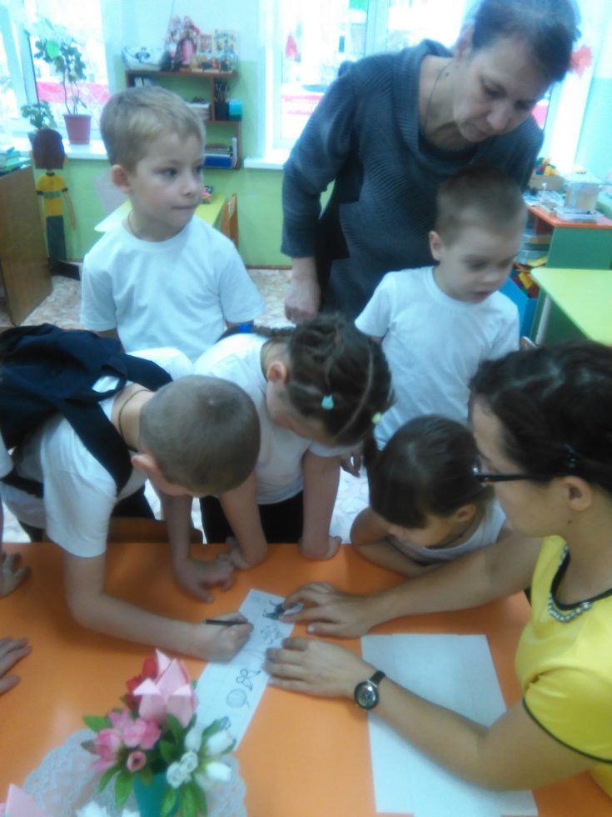

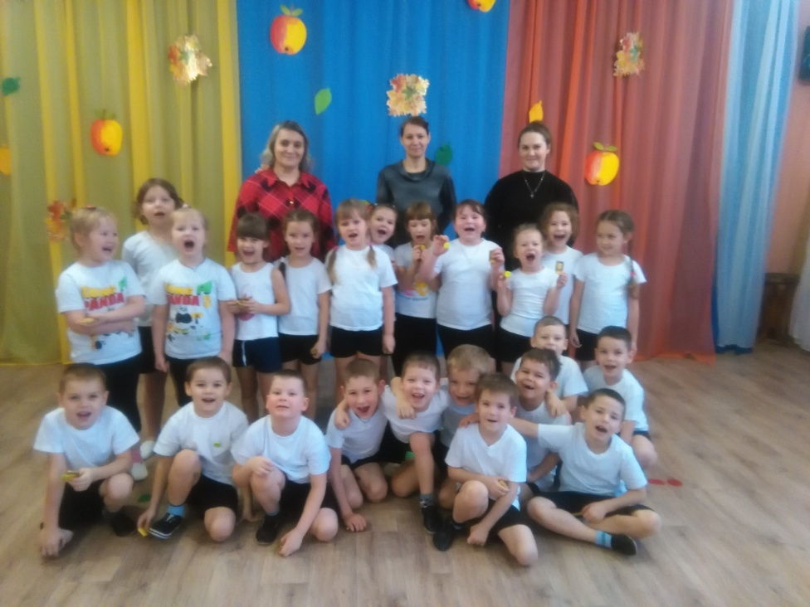

Занимательный поход с использованием карты местности устроили родители воспитанникам средней группы № 11 (воспитатель Каменских В.В.) и средней группы № 10 (воспитатель Аликина Т.В.). На своем прогулочной участке во время прогулки дети повторяли правила поведения в лесу, учились читать экологические знаки, запоминали необходимые для передвижения по лесу ориентиры. И хотя их поход не вышел за пределы участка, у детей осталось столько впечатлений, как будто они побывали в настоящем походе, в лесу.

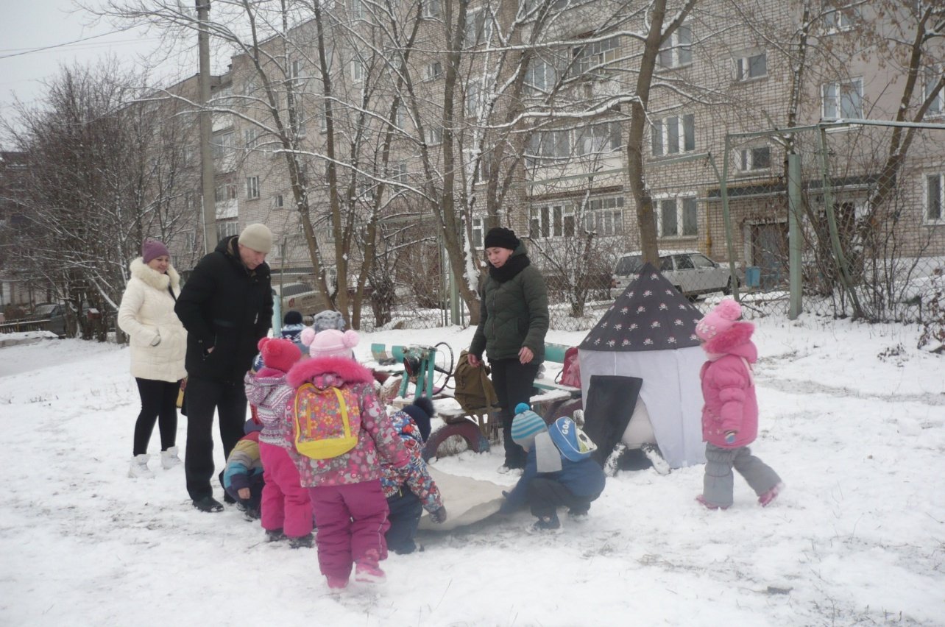

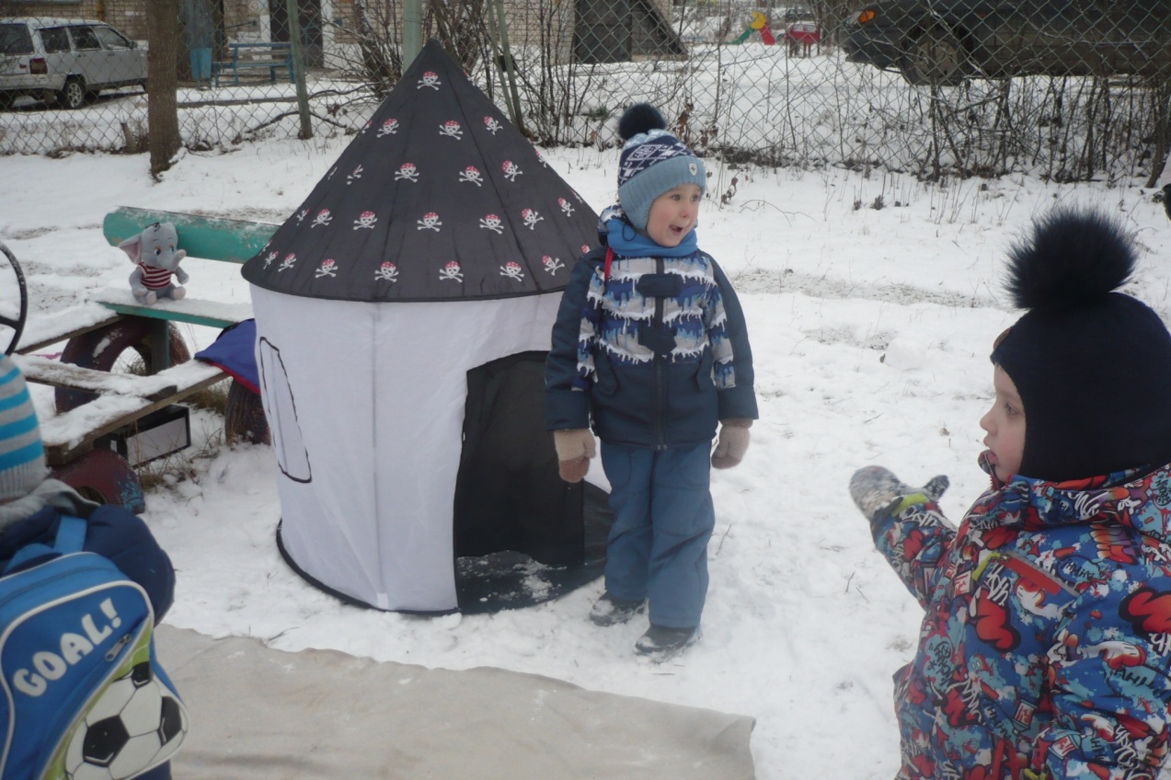

Очень ярко и познавательно прошел Единый родительский день во второй младшей группе № 5 (воспитатель Анфёрова Ю.А.). Для своих детей родители подготовили квест «По дорогам сказок» и провели его во время прогулки на спортивной площадке детского сада. При этом родители (в количестве 7 человек) предстали перед детьми в образе сказочных героев: Бабы-Яги, Красной Шапочки, Учёного Кота и др. Ребята с удовольствием выполняли задания, отгадывали загадки, играли вместе с любимыми персонажами.

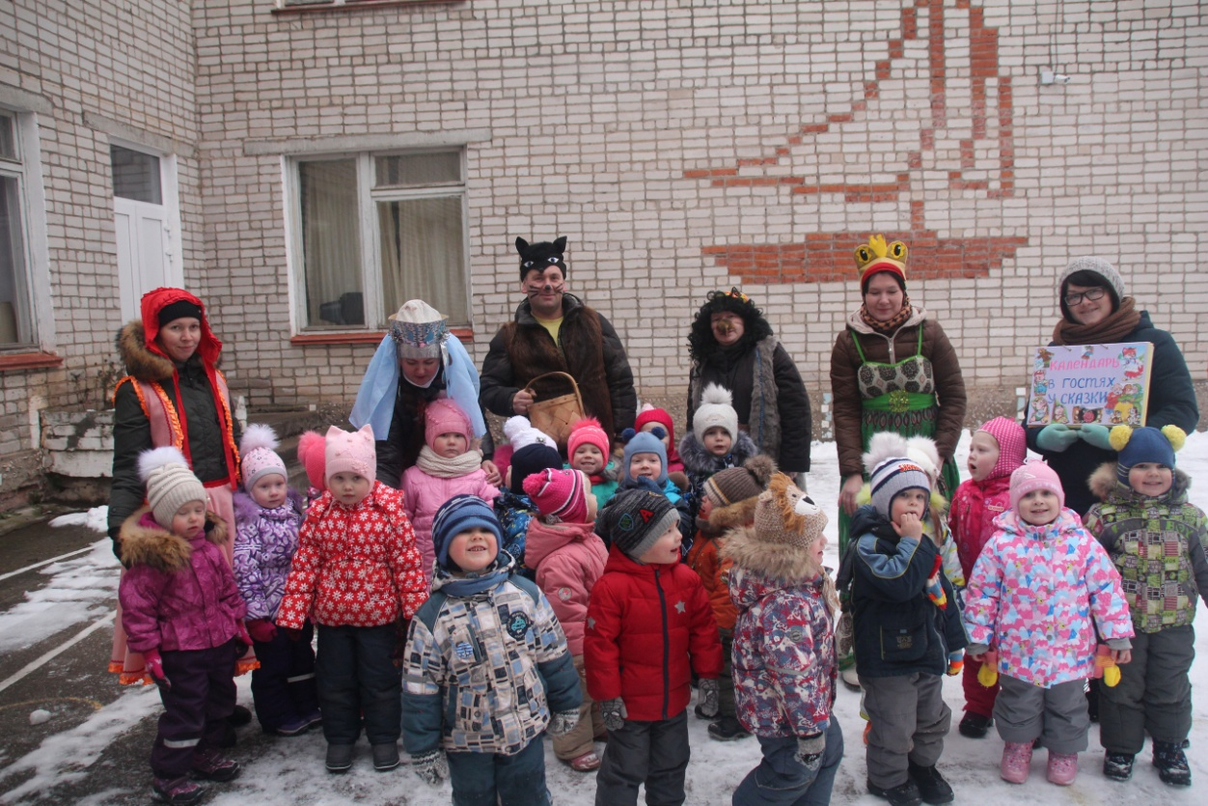

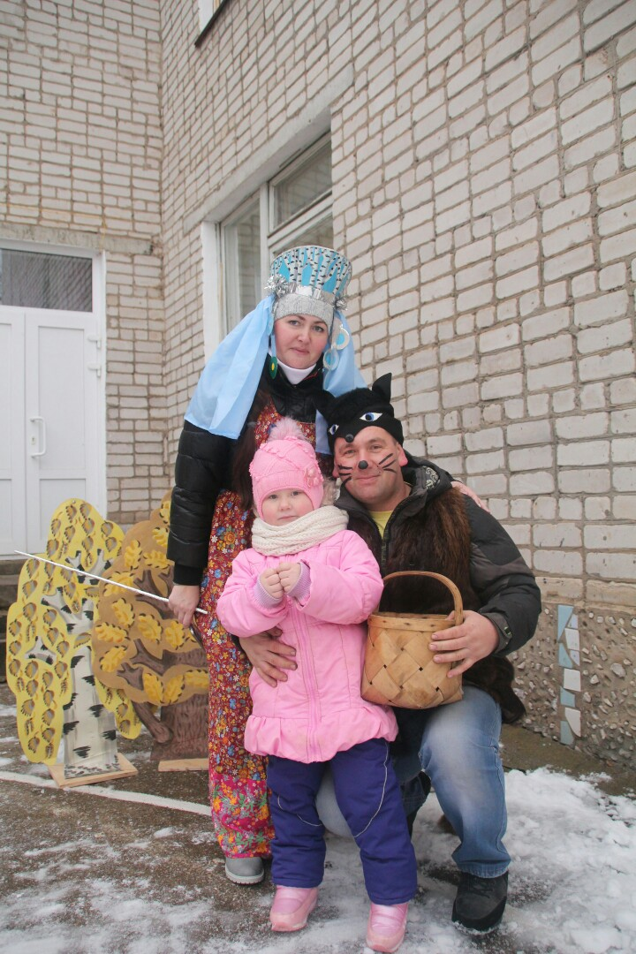

Вторая младшая группа № 9 (воспитатель Пьянкова В.В.) вместе с родителями (5 человек) и педагогами оправились в музыкальное путешествие на импровизированном паровозике. Во время музыкального занятия (музыкальный руководитель Волкова Е.В.) паровозик делал вынужденные остановки, пребывание на которых вызывало у детей неподдельный интерес. На каждой из остановок их поджидало увлекательное дело, которое дети выполняли совместно с родителями. А вечером другая группа родителей (6 человек) подготовили для детей сюжетно-ролевую игру «Рыбалка», инвентарь для игры родители приготовили сами.

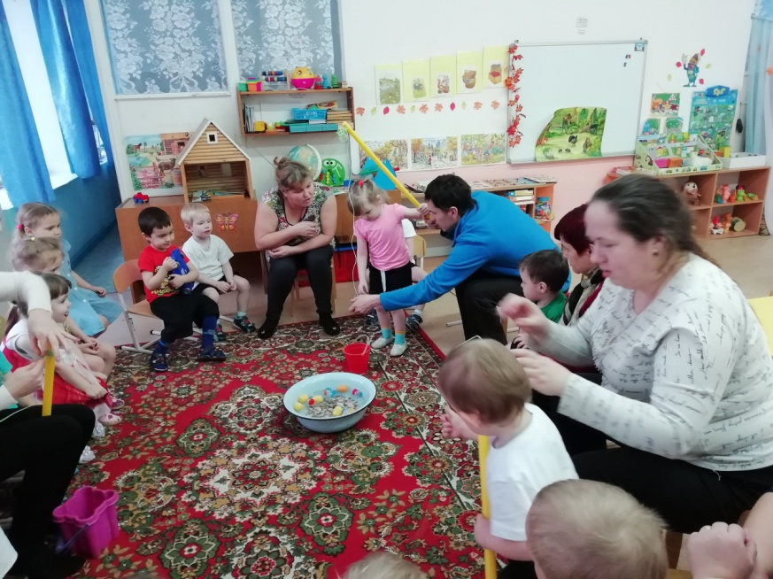

А дети из старших групп № 6 и № 7 наверняка устали от осеннего холода и ветра, потому что отправились по маршруту прямо в джунгли. Спортивно-познавательное мероприятие «Джунгли зовут» для них подготовили родители совместно с воспитателями Безматерных Т.В. и Пономаревой Л.А., инструктором по ФИЗО Белокуровой О.В. Весело качались на лианах, перепрыгивали глубокие рвы, встречались с дикими зверями – вот как провели ребята вторую половину дня. А закончили ребята путешествие на привале, где сами добыли себе пищу – настоящее угощение тропических лесов – бананы.

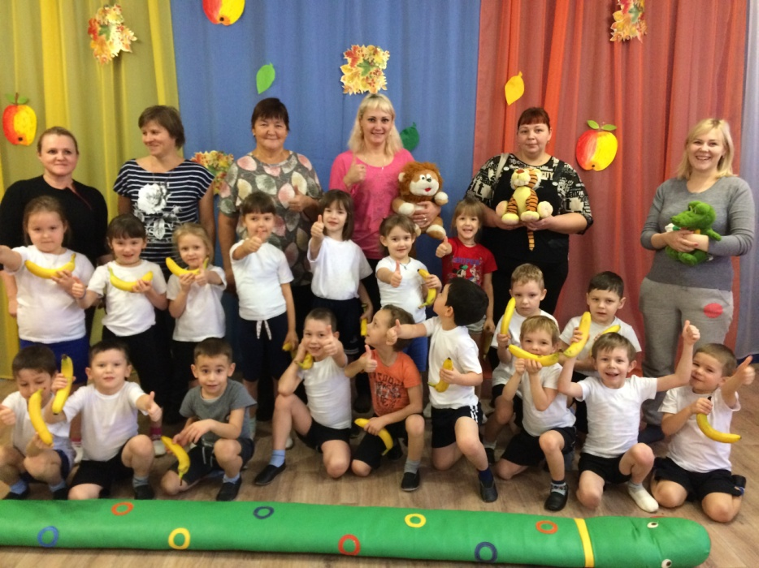

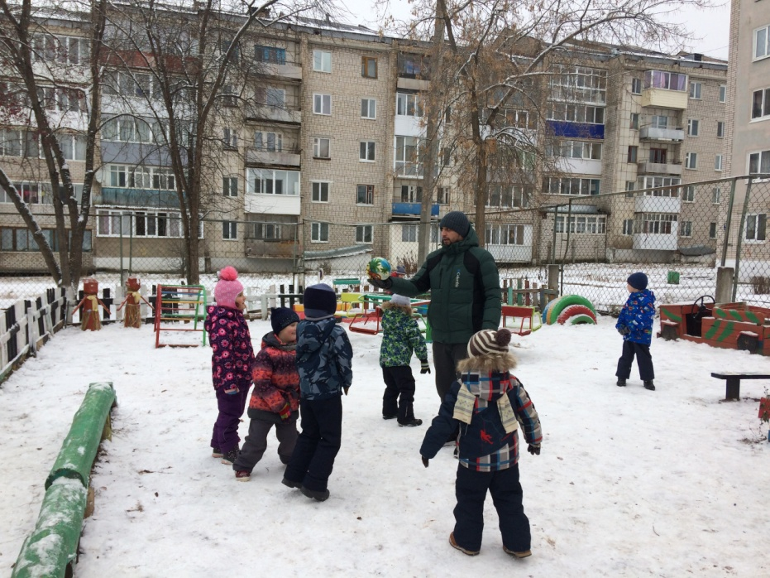

В ходе проведения родительского дня родители смогли ощутить особенности пребывания детей в группе, своими глазами увидеть работу педагогов получить полную информацию об условиях содержания детей в детском саду, организации режима, питания, прогулок, развивающей деятельности. Кроме того, родители получили возможность прямого участия в организационно-педагогической деятельности группы, смогли почувствовать себя в роли воспитателя, глубже проникнуться атмосферой педагогической деятельности. Для родителей, которые по различным причинам не смогли присутствовать на дне открытых дверей, информация подготовлена на официальный сайт учреждения и выложена в группы во «ВКонтакте». Трое родителей получили консультативную помощь от администрации детского сада.